Vielen Dank, dass du dir unsere Anschreiben-Vorlage heruntergeladen hast! Es handelt sich hierbei um einen Mustertext, welchen du, um ihn zu verwenden, individualisieren und inhaltlich anpassen solltest.

Lösche dazu diese Seite aus diesem Dokument und ergänze das Anschreiben mit deinen persönlichen Informationen. Die Seite kannst du ganz einfach löschen, indem du alle Inhalte auf dieser Seite markierst und die Entfernen-Taste („Entf“) drückst.

Wenn du dir beim Erstellen deines Anschreibens unsicher bist und inhaltliche Unterstützung brauchst, empfehlen wir dir den kostenlosen Bewerbungsgenerator von bewerbung2go. Dieser bietet dir einige Hilfestellungen und Designoptionen, mit denen du deine individuelle Bewerbung erstellen kannst:

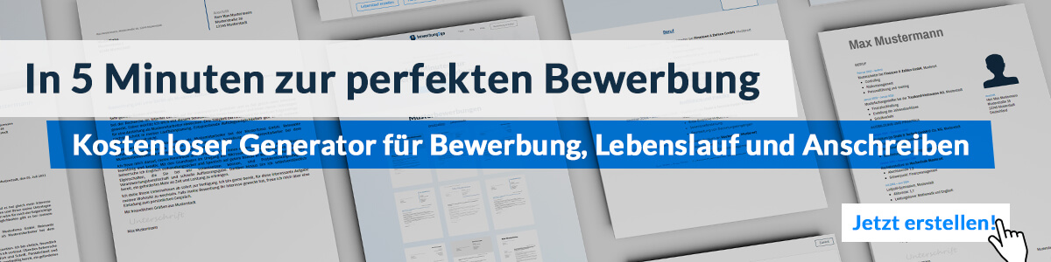
Hier entlang zum kostenlosen Bewerbungsgenerator von bewerbung2go

Maria Muster
Musterweg 321
54321 Musterdorf
maria@muster.de
0171 23456789
Muster Onlinehandel
Max Mustermann
Musterstraße 123
12345 Musterstadt

Musterdorf, 20.09.2022

Bewerbung als Werkstudentin im E-Commerce
Kennnummer 123456

Sehr geehrter Herr Mustermann,

aktuell befinde ich mich auf der Suche nach einem Berufseinstieg, der mir die Chance bietet, meine bisher erlangten Kenntnisse im Musterstudium weiter zu vertiefen und auszubauen. Ich bin der Überzeugung, dass Ihr Muster Onlinehandel der perfekte Partner ist, bei dem ich meine Interessen und mein fachliches Wissen gleichermaßen einbringen kann.

Während meines Studiums an der Muster Universität lagen meine Schwerpunkte insbesondere in den Bereichen Online Marketing, E-Commerce und Shopsysteme. Des Weiteren arbeitete ich bereits bei der Musterfirma GmbH, wo ich Kunden betreute und mich mit den Nutzerintentionen sowie der Gestaltung der Website befasste. Dabei stand ich in ständigem Kontakt mit Kollegen aus dem Marketing und der IT. Durch meine verschiedenen Aufgaben und mein aktuelles Studium besitze ich ein fundiertes Wissen in allen E-Commerce-Bereichen, welches ich gerne in Ihr renommiertes Unternehmen einbringe.

Zu meinen persönlichen Stärken zählen meine Zielstrebigkeit und ausgeprägte Kommunikationsstärke, die ich bestens in meinen Arbeitsalltag einbinden kann. Selbst bei schwierigen Kundengesprächen oder Problemen bezüglich der Website bin ich in der Lage, ruhig zu reagieren und eine zufriedenstellende Lösung für Kunden und Unternehmen zu finden.

Ich bedanke mich für die Sichtung meiner Unterlagen und stehe für Rückfragen selbstverständlich zur Verfügung. Ich freue mich über eine Einladung zu einem persönlichen Gespräch.

Mit freundlichen Grüßen,

Maria Muster

